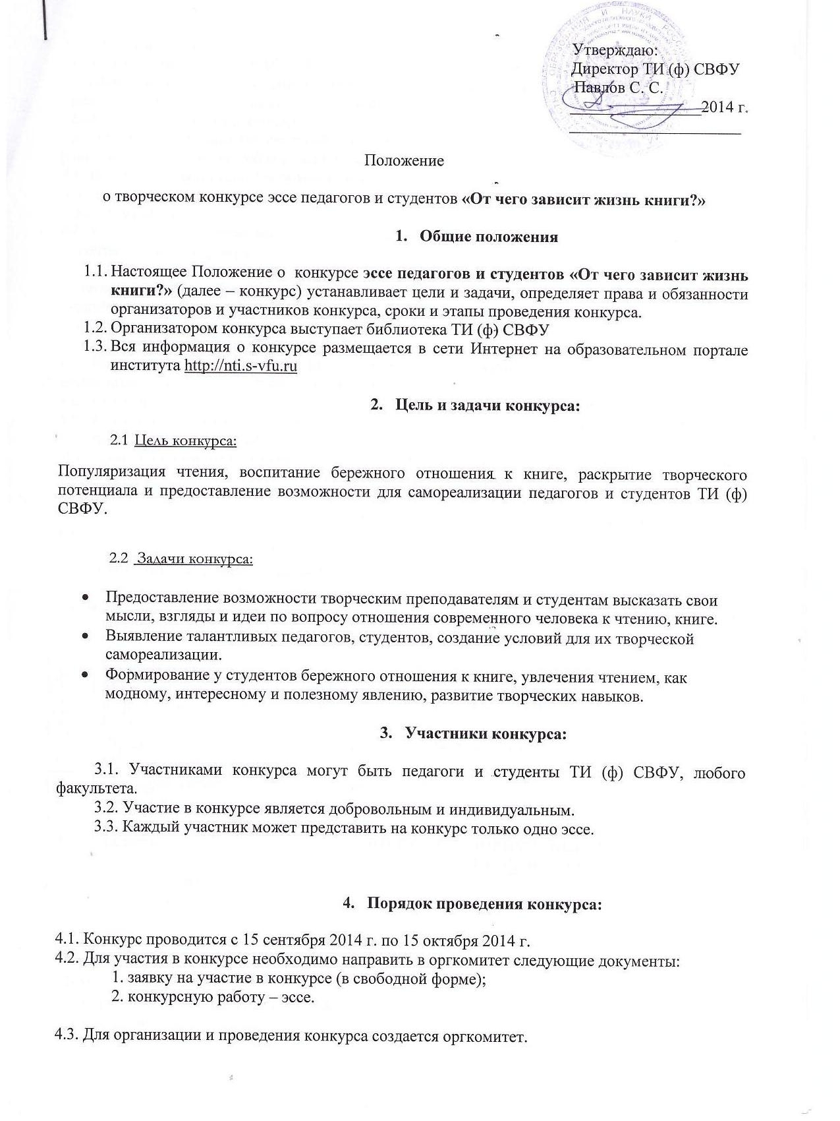

4.4. Оргкомитет обеспечивает:
- размещение на портале ТИ (Ф) СВФУ сообщения об объявлении конкурса;
- оказывает методическое сопровождение участников конкурса на всех этапах;
- создает равные условия для всех участников конкурса;
- формирует состав жюри конкурса;
- не допускает разглашения сведений о промежуточных и окончательных результатах конкурса ранее даты официального объявления итогов конкурса.
4.5. Итоги подводятся по двум номинациям:
- эссе педагогов;
- эссе студентов.
4.6. Критерии и параметры оценки конкурсных работ конкурса (по 2 б. за каждый критерий):
- соответствие жанру эссе;
- грамотная стилистика и орфография;
- эмоциональность, образность;
- глубина размышлений;
- соответствие теме конкурса;
- полнота раскрытия темы, содержательность.
4.7. Члены жюри обязаны: не разглашать сведения о промежуточных и окончательных результатах ранее даты завершения конкурса.
4.8. Жюри оценивает конкурсные работы, выстраивает рейтинг и определяет победителей.
4.9. Результатом работы члена жюри является заполненный и подписанный оценочный лист, а коллектива жюри – итоговый протокол.
4.10. Заявки на участие в конкурсе и материалы направляются по адресу: iva@nygu.ru или лично в библиотеку, читальный зал (Богомоловой Надежде Евгеньевне)
4.11. Присланные на конкурс работы не рецензируются и возврату не подлежат, при этом организаторы имеют право на их публикацию в СМИ и использование при организации массовых мероприятий (с обязательной ссылкой на автора).
5. Требования к конкурсной работе.
5.1. Работы на конкурс предоставляются на русском языке в печатном виде.
5.2. Текст эссе должен быть свободным от претензий третьих лиц; цитаты в тексте эссе, со ссылкой на автора; ответственность за нарушение прав третьих лиц возлагается на участника(ов).
5.3. Требования к оформлению работы:

1 | Объем конкурсной работы | Не более 3-х печатных страниц (не включая титульный лист)
2 | Формат страницы | А4 (210х297 мм)
3 | Формат текста | Word for Windows – 2000-2010/XP
4 | Поля: | 20 мм
5 | Шрифт: | Размер (кегль) – 14, тип - Times New Roman
6 | Межстрочный интервал | 1
7 | Абзацный отступ: | 1,25 мм
8 | Автоматический перенос слов: | Нет
9 | Заголовки: | ПО ЦЕНТРУ, ШРИФТ ЖИРНЫЙ БУКВЫ ПРОПИСНЫЕ
10 | Основной текст: | По ширине
11 | Форма текста | .doc и .rtf ( для Microsoft Office Word 2003)

5.4. Титульный лист должен содержать следующую информацию:
- название учебного учреждения (полностью);
- Ф.И.О. (полностью)
- должность педагога или № группы и курса студента
- номинацию конкурса (согласно п. 4.5.)
- тему конкурсной работы
- e-mail или контактный телефон конкурсанта.

- Реквизиты для отправления конкурсных материалов

678960, г. Нерюнгри, ул. Кравченко, д. 16, ТИ (ф) СВФУ, библиотека, e-mail: iva@nygu.ru

- Награждение
  - Победители конкурса награждаются дипломом и ценными призами (планшет, подставка для ноутбука, беспроводная мышь).
  - Участникам конкурса вручаются сертификаты.

Приложение №2

к приказу ТИ (Ф) СВФУ

от 12.09.2014 г № _____

- Оргкомитет конкурса:

Председатель:
Иванова Н.А., заведующая библиотекой

Члены оргкомитета:
Богомолова Н.Е., ведущий библиотекарь,
Кущенко Н.М., ведущий библиотекарь,
Танкина К.В., ведущий библиотекарь.

Состав жюри:

Председатель: Меркель Е.В., к.ф.н., доцент, заместитель директора по учебной работе, заведующая кафедрой «Русская филология»

Члены жюри:
1. Чаунина Н.В. к.ф.н., доцент кафедры «Русская филология»;
2. Гащанская И.С. ведущий библиотекарь;
3. Яковлева Л.А., ст. преподаватель кафедры «Русская филология».
4. Бараханова Н.В., зам. директора по внеучебной работе;

Протокол оценивания конкурсных материалов: мультимедийные проекты «Книгомания». Максимальное количество возможных баллов: 50

№ п/п | Ф.И.О. конкурсанта | Курс, группа или должность | НОМИНАЦИИ | Критерии оценивания 0 баллов – критерий отсутствует, 1-9 баллов – критерий присутствует частично, 10 баллов – критерий присутствует в полном объеме |  |  |  |  |  | Общий балл
 |  |  |  | 1 | 2 | 3 | 4 | 5
1
2
3
4
5
6
7
8
9
10
Критерии оценивания конкурсных материалов:
1. Соответствие заявленной номинации, регламенту работы – от 0 до 10 баллов
2. Грамотность изложения и культура оформления – от 0 до 10 баллов.
3. Информативность от 0 до 10 баллов;
4. Сила промо-воздействия от 0 до 10 баллов
5. Оригинальность содержания от 0 до 10 баллов

Эксперт (ФИО) :_________________________________________ /_____ ___________

Сводный протокол

№ п/п | Ф.И.О. конкурсанта | Факультет, курс, группа | НОМИНАЦИИ |  |  |  |  |  | Общий балл
1
2
3
4
5

Победители:

Призеры:

Члены жюри:

